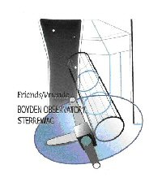 | VRIENDE VAN BOYDEN STERREWAG  LIDMAATSKAP  www.assabfn.co.za/friendsofboyden | 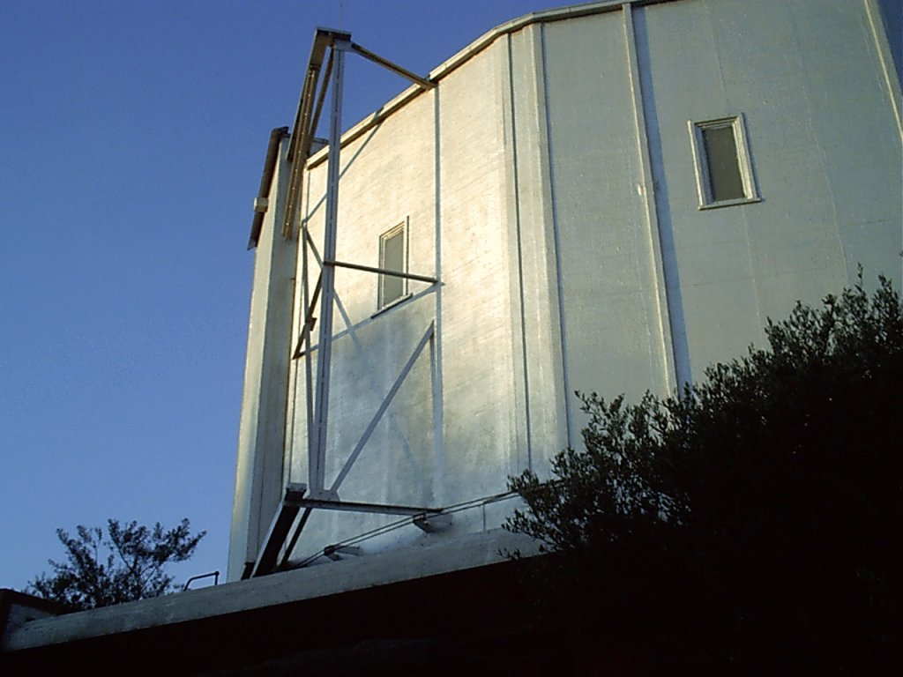

Lidmaatskap vir jaarlikse lede geldig vanaf April tot Maart
Skakel asb. vir Braam van Zyl by 051-436 7555 (h) indien u u lidmaatskap status wil verifieer.

Besonderhede:

Titel:_______ Naam & Van:_______________________________________________
Posadres:______________________________________________________________
______________________________________________________________________
______________________________________________________________________
Tel (h):____________________Tel (w):_________________ Faks:________________
Sel nr: _______________________
E-pos adres:____________________________________________________________

Tipe Lidmaatskap:

Gewone lid (R40) (1 persoon) |  | Familielid (R50) >1 persone |  | Lewenslange lid (R300)
Student/pensionaris-lid (R20) |  | Verenigingslid (R150) |  | Maatskappylid (R150)
Donasie:

Totale bedrag hierby ingesluit:______________

Handtekening: __________________________

Kontak / stuur aan:

Braam van Zyl
Posbus 13004
Brandhof
9324

Albrechtstraat 65, Dan Pienaar

Tel nr: 051 – 436 7555 (h)
Of e-pos: jalvzyl@mweb.co.za

